**Fecha:** octubre 14

**Tema:** **Elementos básicos de un circuito**

La electricidad se genera mediante unas máquinas llamadas alternadores, las cuales se encuentran en las centrales térmicas, hidráulicas, eólicas, nucleares, etc



[1]Un circuito eléctrico es la trayectoria cerrada que recorre una corriente eléctrica. Un ejemplo de éste, es el recorrido que inicia en una de las terminales de una pila, pasa a través de un conducto eléctrico (cable de cobre), llega a una resistencia (foco), que consume parte de la energía eléctrica; continúa después por el conducto, llega a un interruptor y regresa a la otra terminal de la pila.

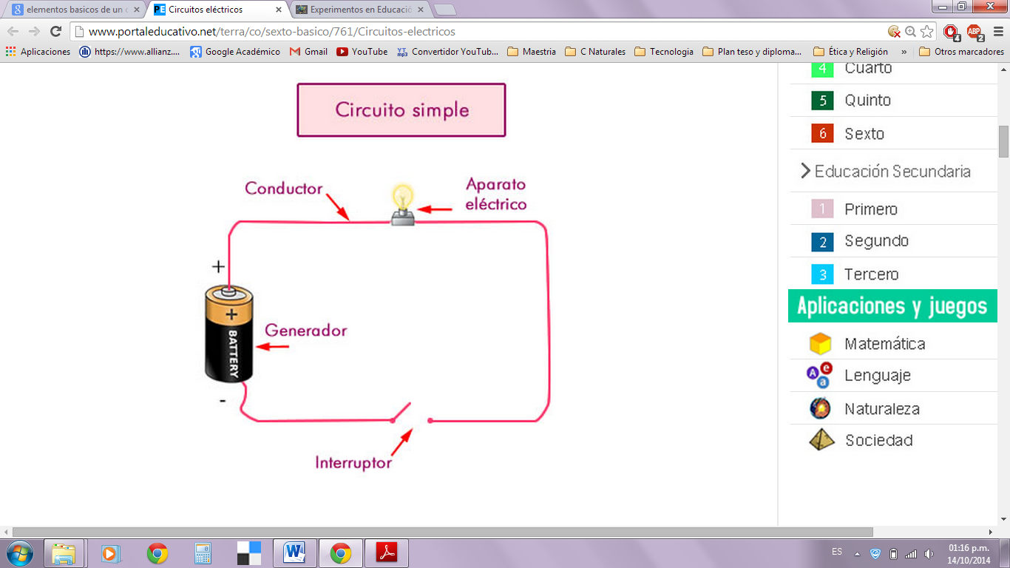

Los siguientes son los elementos básicos de un circuito eléctrico:

1. **Generador de corriente eléctrica** (pila o batería): es la fuente de energía que genera un voltaje entre sus terminales logrando que los electrones se desplacen por el circuito.
2. **Conductores** (cables o alambre): Llevan la corriente a los demás componentes del circuito a través de los cables.
3. **Resistencia**(foco): Transforma esta energía eléctrica en energía lumínica y calórica.
4. **Interruptor**: Dispositivo de control, que permite o impide el paso de la corriente eléctrica a través de un circuito, si éste está cerrado o está abierto.

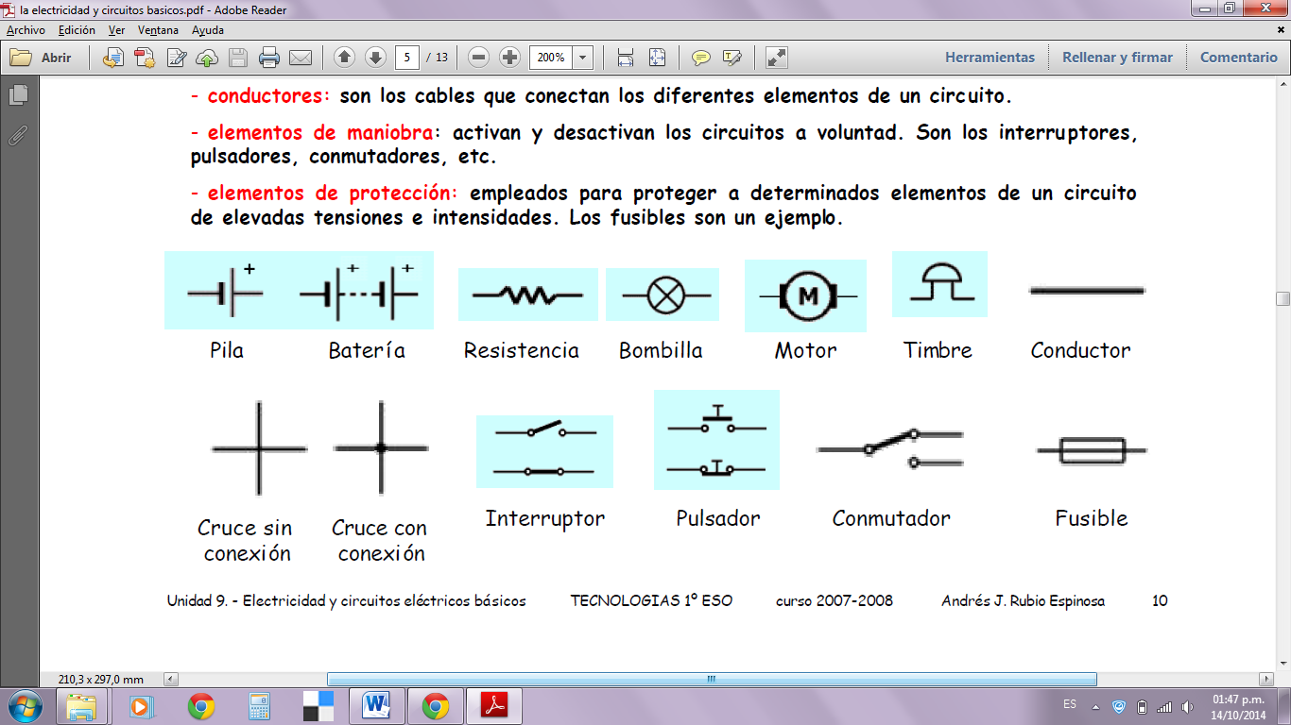

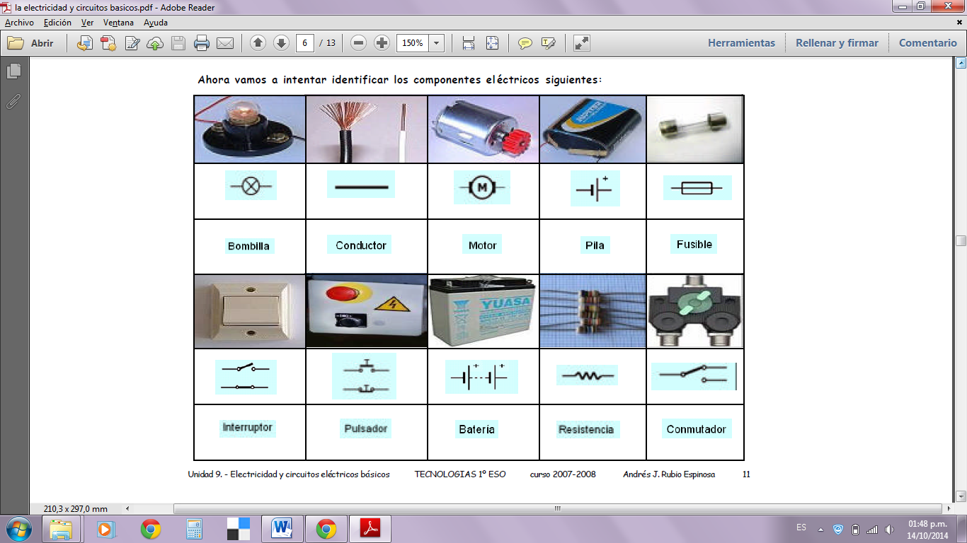

Existen otros dispositivos de control llamados **fusibles (tapones automáticos)**, que pueden ser de diferentes tipos y capacidades. **Un fusible** es un dispositivo de protección tanto para las personas como para el circuito eléctrico.

**Tipos de circuitos eléctricos**

Dependiendo de la manera en que se conectan los componentes de un circuito, estos pueden estar conectados **en serie**, **en paralelo** y de manera mixta, que es una combinación de estos dos.

1. **Circuito en serie:** sus componentesestán conectados de modo que las cargas eléctricas circulan por un solo trayecto; la corriente eléctrica es la misma en cada componente. Si conectamos varios bombillos en serie, se aumenta la resistencia y se disminuye la corriente eléctrica y la intensidad de la luz baja notoriamente.

Una desventaja, es que si se corta el paso de corriente en cualquier punto del circuito, cesa la conducción, lo que provocaría que todos los bombillos se apaguen.

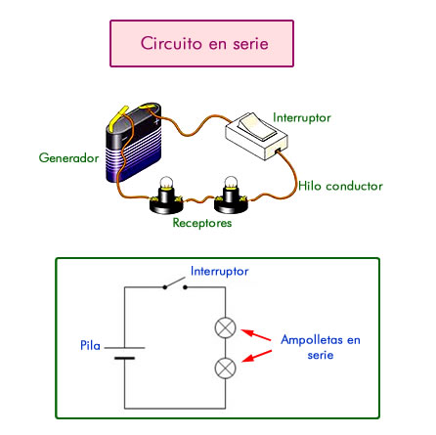

1. **Circuito en paralelo:** en éste, los componentes están conectados de modo que se presenta más de un camino para el paso de las cargas eléctricas. Cada bombillo, está conectado directamente a la pila, de modo que todas tienen el mismo voltaje.

Por ello, al aumentar la cantidad de bombillos en paralelo, no aumenta la resistencia, sólo disminuye la corriente, y el bombillo brilla con igual intensidad. Un ejemplo de circuitos paralelos son los de nuestras casas, puesto que cada aparato eléctrico presenta a su vez un interruptor y puede prenderse o apagarse independientemente del resto.

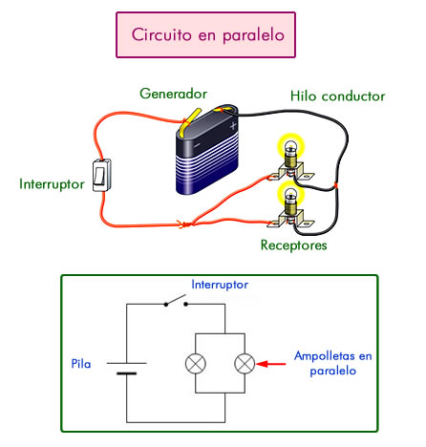

**Compromiso:**

En casa con ayuda de un adulto elaboro un circuito en serie y lo presento en la próxima clase de 2 horas, debo ponerle el nombre a cada una de las partes.

1. Tomado de: http://www.portaleducativo.net/terra/co/sexto-basico/761/Circuitos-electricos